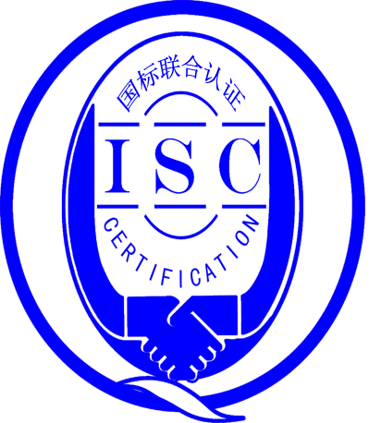

**测量管理体系**

**（****GB/T19022-2003/ISO10012:2003）**

**监督审核报告**

认 证 企 业：常州乔尔塑料有限公司

编 号：0044-2017-2021

审核类型：年度监督审核

编号：0044-2017-2021

**监督审核报告**

**一、基本情况**

|  |  |  |  |
| --- | --- | --- | --- |
| 企业名称 | 常州乔尔塑料有限公司 | 企业联系人 | 黄国俊 |
| 认证证书编号 | ISC-2017-0127 | 证书有效期 | 2022-06-25 |
| 监督审核次数 | 第4次监督审核 | 本次监督时间 | 2021-06-17 |
| 监督审核员  姓名及确认号 | 余 慧 | 注册证书编号 | ISC[S]0177 |
| 苏倩霞 | 注册证书编号 | ISC[S]0419 |
| 监督审核涉及  的区域或部门 | 管理层、品管部、财务部、研发中心、总经办、营销部、采购综合部、安全环保部、机修部、装备部、电仪部、生产部 | | |

**二、监督审核内容**：

1.一年内违反法律法规或重大事故的情况：

2020年监督审核至今，公司生产经营运行正常平稳，企业未有违反法律、法规问题和产品质量问题的投诉或重大质量事故发生。企业营业执照等资质未发生变化。企业建立测量体系对企业管理水平提高、内部产品质量稳定提供了保证，对产品性能改进和新产品研发提供了有力支持，对外部市场推广等起到重要作用。企业一年来重点做了以下工作：通过对体系运行管理，公司上下对测量体系的认知有明显提升，加强测量人员的培训培养，提高了管理水平。查找改进提升方向，进一步规范测量设备管理。

2.内部审核和管理评审的情况：

2.1内审情况：公司于2021年5月12日单独组织了公司测量管理体系内审，公司编制了内审计划，组成二个审核组对公司相关部门和车间进行了全要素审核，发现二个不符合项，对内审情况进行了记录并形成了内审报告。内审每年进行一次。

2.2管理评审情况：企业于2021年5月14日开展了单体系管理评审，会议由公司厂长曾红梅主持，管代和各部门负责人参加。管理评审一年一次。各职能部门汇报了体系运行情况。明确了评审的目的，对公司测量管理体系的运行状况和目标实现情况等进行评审，形成了管理评审报告。通过管理评审认为公司测量管理体系是适宜、充分和有效的。对质量目标完成情况、内审结果、纠正措施实施和体系是否需要变更等情况进行了评审。针对如何进一步健全公司管理自我完善机制，加强队伍培养，对发现问题纠正措施落实到位，如何有效控制关键特殊过程保证体系有效运行提出了要求并成为今后的工作重点。

3.为持续改进而策划的活动的进展企业对识别的关键测量过程进行了持续的控制，未见新增关键测量过程：

a)计量要求的导出和验证：查模具温度测量过程，计量要求导出方法正确，验证满足测量过程要求，详见附件《计量要求导出及验证记录表》。

b)测量不确定评定：查模具温度测量过程，测量不确定度评定正确，详见附件《测量不确定度评定》。

c)有效性确认：查模具温度测量过程，采用人员定期比对进行有效性确认，满足要求。详见附件《测量过程有效性确认》

d)测量过程的控制：查模具温度测量过程，编制了控制规范，对测量人员、测量设备、测量环境进行控制，满足要求。

e)测量过程的监视：查模具温度测量过程，采用统计技术进行控制和监视测量过程。详见《测量过程监视记录》

f)测量设备的溯源：公司未建立最高计量标准，企业测量设备均委托溧阳市市场综合检验检测中心和中国上海测试中心进行检定/校准。抽查8台测量设备检定/校准证书，溯源满足要求。详见《测量设备溯源检查表》

4.能源管理情况：

企业2020年耗能0.46万吨标准煤。不是重点耗能单位，进出用能单位配备的能源计量器具由供电公司和自来水公司提供，能源计量管理满足GB17167要求。

5.对认证审核时提出的不符合项的纠正措施情况有表述：

2020年监督审核未开具不符合项

本次监督审核未开具不符合项，未发现严重或系统性的不符合情况。

1. 对投诉的处理情况：

企业2020年满意度为92.46。用户对产品质量和计量要求实现总体满意，希望公司在交货期方面继续提高能力。企业未有违反法律、法规问题和产品质量问题的投诉或重大质量事故发生。

1. 测量管理体系在实现获证客户目标方面的有效性及持续的运作控制情况：

公司制定了6项质量目标，未进行目标分解，查2020年1月到12月质量目标完成情况，按期进行了统计，基本实现目标要求，质量目标管理满足要求。

1. 对企业组织任何变更的审核

企业营业执照和组织机构未发生变化。

1. 标志的使用和（或）任何其他对认证资格引用的情况：

公司对标志的使用，符合相关标准和规定。公司测量管理体系认证证书用于：对外用于企业宣传提升知名度和市场竞争中发挥作用，对内稳定产品质量，提升管理水平都起到了重要作用。在产品招投标中起到加分作用。

**三、监督审核结论意见**:

通过2021年6月17日，对常州乔尔塑料有限公司的监督审核.验证了公司在自2020年监审一年内，测量管理体系运作情况，公司领导重视体系运行和管理，体系文件得到有效实施，企业管理规范，关键测量过程受控、监视方法正确有效，重要测量人员能力受控，测量设备、测量环境、测量软件、测量记录及外部供方管理等各项工作正常开展。综上所述，审核组认为常州乔尔塑料有限公司测量管理体系，符合GB/T 19022-2003标准要求，对体系运行具有持续的有效性、符合性予以肯定。建议报请北京国标联合认证有限公司批准通过监督审核。

审核组组长（签字）： 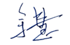 日 期：2021.6.17

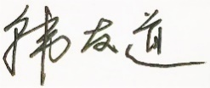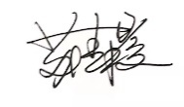

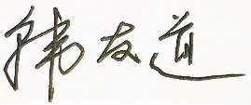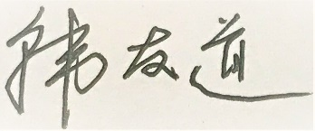审核组成员(签字)： 日 期：2021.6.17

北京国标联合认证有限公司(盖章) 日 期：